INFORME: Prueba
Fecha de Evaluación | 22/04/2026
Instrumentos administrados | NEO-FFI · CELID-A · POTENLID · CAMIN-A · CONLID-A
Profesional evaluador | —

1. DATOS CUANTITATIVOS.
Resultado cuantitativo de todos los test.
Perfil de Personalidad (NEO-FFI)
Dimensión | Puntaje Directo / T | Nivel | Interpretación Tendencial
Neuroticismo (N) | PD=18 | T=55 | Promedio | Nivel de reactividad emocional y vulnerabilidad al estrés.
Extraversión (E) | PD=41 | T=64 | Alto | Sociabilidad, energía y orientación al contacto interpersonal.
Apertura (O) | PD=28 | T=50 | Promedio | Apertura a la novedad, creatividad y flexibilidad intelectual.
Amabilidad (A) | PD=32 | T=50 | Promedio | Orientación prosocial, cooperación y empatía interpersonal.
Responsabilidad (C) | PD=37 | T=53 | Promedio | Organización, planificación y orientación al logro.

CELID-A: Cuestionario de Estilos de Liderazgo
Dimensión | Media | Percentil | Nivel
Carisma (Transformacional) | 4.00 | P50 | Medio
Estimulación Intelectual | 4.43 | P50 | Medio
Inspiración | 4.67 | P75 | Alto
Consideración Individualizada | 5.00 | P99+ | Alto
TRANSFORMACIONAL – Total | 4.47 | P75 | Alto
Recompensa Contingente | 3.20 | P25 | Medio
Dirección por Excepción | 3.67 | P50 | Medio
TRANSACCIONAL – Total | 3.45 | P50 | Medio
LAISSEZ-FAIRE | 3.00 | P75 | Alto

CAMIN-A: Cuestionario de Liderazgo Camino-Meta
Estilo | Puntaje Directo | Percentil | Nivel
Liderazgo Directivo | 18 | P50 | Medio
Liderazgo Considerado (Apoyo) | 21 | P99+ | Alto
Liderazgo Participativo | 21 | P99+ | Alto
Liderazgo Orientado a Metas | 20 | P90 | Alto

PONTELID-A: Cuestionario de Potencial de Liderazgo – Motivación
Dimensión | Puntaje Directo | Percentil | Nivel
Motivación Intrínseca | 13 | P75 | Alto
Motivación Extrínseca | 4 | P25 | Medio
Motivación Social Normativa | 6 | P25 | Medio

CONLID-A: Cuestionario de Conductas de Liderazgo
Categoría conductual | Puntaje Directo | Percentil | Nivel
Orientadas a la Tarea | 25 | P50 | Medio
Orientadas a las Relaciones | 30 | P99+ | Alto
Orientadas al Cambio | 26 | P90 | Alto

2. Resultados Cualitativos
2.1 NEO-FFI: interpretación tendencial conjugando los 5 factores de la personalidad registrados por el evaluado/a y cómo su perfil podría actuar en el desempeño laboral concreto.
Neuroticismo — Promedio (T=55): Presenta un nivel intermedio de reactividad emocional. Ante situaciones de estrés moderado mantiene la compostura, aunque puede experimentar tensión ante demandas prolongadas o alta incertidumbre. Para un rol de conducción, este nivel sugiere la conveniencia de desarrollar estrategias de autorregulación emocional como recurso preventivo.
Extraversión — Alto (T=64): Persona sociable, enérgica y con marcada orientación al contacto interpersonal. Disfruta del trabajo en equipo, se muestra disponible y activa en la relación con sus colaboradores. Esta característica es una fortaleza central para construir vínculos de confianza y ejercer un liderazgo cercano y participativo.
Apertura a la Experiencia — Promedio (T=50): Equilibrio entre apertura a nuevas ideas y apego a lo conocido. No tiene un perfil marcadamente innovador, aunque se adapta a los cambios con normalidad. Aporta pragmatismo y consistencia: propone cambios cuando los percibe como funcionales, sin buscar la novedad por sí misma.
Amabilidad — Promedio (T=50): Perfil equilibrado entre la orientación prosocial y la asertividad. Puede ser empático/a y cooperativo/a, y también sostener posiciones con firmeza cuando la situación lo requiere. Este balance facilita la gestión de conflictos y la negociación sin caer en la complacencia ni en la confrontación innecesaria.
Responsabilidad (Conscientiousness) — Promedio (T=53): Nivel adecuado de planificación, organización y orientación al logro. Eficiente y confiable sin rasgos de rigidez perfeccionista. Conserva flexibilidad para adaptarse a cambios de planes, lo que lo/la hace apto/a para entornos dinámicos donde la priorización constante es parte del rol.

2.2 Estilos de Liderazgo (CELID-A)
La persona evaluada muestra un perfil de liderazgo Transformacional predominante (4.47 / P75), con Transaccional complementario (3.45 / P50) y Laissez-Faire (3.00 / P75) como zona de atención.
Liderazgo Transformacional : P75. Con fortalezas en Consideración Individualizada (5.00 / P99) e Inspiración (4.67 / P75). El Carisma (4.00 / P50) y la Estimulación Intelectual (4.43 / P50) son zonas de crecimiento.
Liderazgo Transaccional : P50. Dirección por Excepción (P50) y Recompensa Contingente (P25) en niveles moderados. Interviene ante desvíos pero podría fortalecer el reconocimiento sistemático del buen desempeño.
Laissez-Faire : P75. Zona de mayor atención. Puede presentar tendencia a la no-intervención o delegación sin acompañamiento. En contextos de equipo maduro puede ser una fortaleza, pero ante colaboradores con menor madurez puede generar falta de dirección.

2.3 Motivación y Conductas de Liderazgo (POTENLID, CAMIN-A, CONLID-A): potencialidades y motivaciones esperables que se observen en el evaluado/a.
Potencial de Liderazgo (POTENLID): Motivación Intrínseca P75, Extrínseca P25, Social Normativa P25. Lidera por convicción genuina: el rol no está impulsado por beneficios materiales ni obligación social.

Estilo de Camino-Meta (CAMIN-A)
Conducta Considerada (Apoyo) : Alto (P99). Atiende activamente las necesidades personales de los colaboradores.
Conducta Participativa : Alto (P99). Consulta, escucha e involucra al equipo en las decisiones.
Conducta Directiva : Medio (P50). Comunica expectativas con claridad cuando la situación lo requiere.
Conducta Orientada a Metas : Alto (P90). Establece objetivos exigentes y alienta el rendimiento superior.
CONLID-A: Relaciones P99, Cambio P90, Tarea P50. Predominio en conductas relacionales con alta orientación al cambio. Las conductas de tarea son el área de desarrollo para consolidar el rol.

3. Perfil Integrado y Análisis Situacional
Integrando las cinco pruebas, el/la evaluado/a configura un perfil de Líder Relacional-Transformacional, con eje en la Consideración, la Participación y el Apoyo, sostenido por una base de extroversión alto (E T=64) y motivación intrínseca genuina (P75). Su estilo es altamente centrado en las personas: escucha, incluye, reconoce y apoya a sus colaboradores de manera consistente.

El hallazgo más relevante del perfil es la combinación de un alto Liderazgo Considerado (P99) y Participativo (P99) con una presencia de Laissez-Faire (P75). Esta tensión sugiere que el/la evaluado/a puede alternar entre un acompañamiento muy cercano y episodios de delegación sin el acompañamiento necesario, especialmente en conflictos o decisiones difíciles.

En términos del modelo Situacional (Hersey & Blanchard) y Camino-Meta (House), maneja con solvencia los estilos Considerado y Participativo, y tiene buena disposición hacia las Metas (P90). El estilo Directivo (P50) es el menos desarrollado y el área de mayor crecimiento potencial.

Proyección hacia el Liderazgo Situacional — Competencias a desarrollar:

Competencia a desarrollar | Fundamento | Acción de desarrollo sugerida
1. Reducir episodios de Laissez-Faire | P75: tendencia a la no-intervención. Alta Amabilidad (T=50) puede dificultar la confrontación. | Definir criterios de cuándo intervenir vs. delegar. Formación en gestión del conflicto y toma de decisiones difíciles.
2. Fortalecer el Liderazgo Directivo | P50: el menos desarrollado del perfil. Necesario en situaciones de baja madurez o alta urgencia. | Práctica de comunicación de expectativas claras. Role-play de conversaciones directivas. Feedback de corrección oportuno.
3. Incrementar la Recompensa Contingente | P25: nivel moderado. El buen desempeño puede no sentirse sistemáticamente reconocido. | Implementar reconocimiento contingente explícito. Formalizar acuerdos de desempeño + recompensa.
4. Desarrollar Carisma y Estimulación Intelectual | Carisma P50 y EstimInt P50: influencia simbólica y cuestionamiento analítico en nivel Medio. | Entrenamiento en storytelling y relato de propósito. Incorporar desafíos intelectuales al equipo.
5. Gestionar la autorregulación emocional | Neuroticismo T=55 (Promedio): base para sostener el estilo Considerado sin agotamiento. | Técnicas de gestión del estrés. Establecer rutinas de recuperación. Coaching ejecutivo.
6. Resiliencia y Gestión del Cambio | Neuroticismo T=55 (Promedio) y Conductas de Cambio P90: la capacidad de mantener la calma bajo presión y gestionar la incertidumbre es clave para liderar transformaciones sostenidas. | Formación en liderazgo en entornos de incertidumbre. Prácticas de mindfulness y regulación emocional. Construcción de red de pares líderes. Desarrollar narrativa del cambio como herramienta de conducción.

4. GRÁFICO DE COHERENCIA PERSONALIDAD VS CONDUCTAS DE LIDERAZGO.
El siguiente gráfico contrasta el perfil de Prueba con el perfil ideal de un Líder Situacional. Las zonas donde la línea del evaluado/a (naranja) se acerca al ideal (azul) representan fortalezas consolidadas; las zonas con mayor distancia indican brechas de desarrollo.

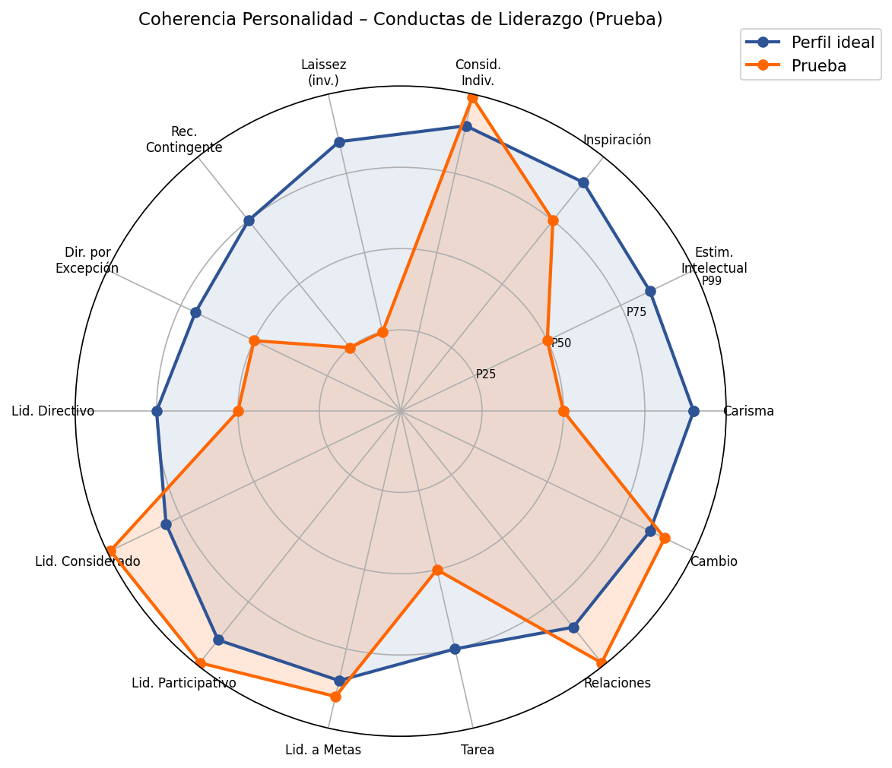

Lectura del mapa:
Fortalezas consolidadas: Consideración Individualizada (P99), Liderazgo Considerado (P99), Liderazgo Participativo (P99), Orientado a Metas (P90), Conductas de Relaciones (P99).
Brechas principales: Laissez-Faire (P75 — invertido en gráfico), Carisma (P50 vs ideal P90), Estimulación Intelectual (P50 vs ideal P85).
Brechas moderadas: Liderazgo Directivo (P50 vs ideal P75) y Conductas de Tarea (P50 vs ideal P75).

5. Síntesis de Evaluación de Liderazgo — para Feedback y registro al evaluado/a.

Principales Fortalezas
• Consideración Individualizada (P99): atiende activamente el desarrollo y las necesidades de cada colaborador/a, construyendo vínculos de confianza sólidos.
• Liderazgo Considerado (P99): genera un ambiente de bienestar, contención y apoyo que favorece la retención y el compromiso del equipo.
• Liderazgo Participativo (P99): involucra y consulta activamente al equipo en las decisiones, generando sentido de pertenencia y apropiación de los objetivos.
• Orientación a Metas (P90): establece objetivos exigentes y alienta el rendimiento superior combinando desafío con apoyo.
• Conductas de Relaciones (P99): reconocimiento de logros, apoyo cercano e información fluida al equipo como herramientas cotidianas de gestión.
• Conductas Orientadas al Cambio (P90): genera alianzas, promueve nuevas estrategias y forma equipos orientados a la transformación.
• Liderazgo Transformacional (P75): inspira y motiva al equipo hacia metas compartidas, trascendiendo el intercambio puramente transaccional.
• Motivación Intrínseca (P75): ejerce el liderazgo por convicción y disfrute genuino del rol, lo que se traduce en consistencia y autenticidad.
• Extraversión (Alto, T=64): sociabilidad y energía natural para construir vínculos de confianza y mantener al equipo conectado.

Principales Áreas de Desarrollo
• Tendencia Laissez-Faire (P75): reducir los episodios de no-intervención o delegación sin acompañamiento, especialmente con colaboradores de menor madurez.
• Recompensa Contingente (P25): implementar un sistema explícito y sistemático de reconocimiento del buen desempeño.

Objetivos de Desarrollo Sugeridos
Objetivo 1: Ampliar el repertorio directivo: practicar la intervención activa ante desvíos y la comunicación de expectativas no negociables. Definir criterios explícitos de cuándo dirigir, cuándo acompañar y cuándo delegar según la madurez del colaborador.
Objetivo 2: Implementar un sistema de reconocimiento contingente: formalizar acuerdos de desempeño con recompensas asociadas y pasar de un reconocimiento espontáneo a uno sistemático y oportuno.
Objetivo 3: Fortalecer la autorregulación emocional: técnicas de gestión del estrés, rutinas de recuperación y construcción de una red de apoyo entre líderes del mismo nivel.

